Министерство образования и науки Российской Федерации
Федеральное государственное автономное образовательное учреждение
высшего профессионального образования
Национальный исследовательский ядерный университет «МИФИ»
Саровский физико-технический институт – филиал НИЯУ МИФИ
Физико-технический факультет
Кафедра философии и истории
XVIII студенческая конференция по гуманитарным и социальным наукам
VIII студенческая конференция по истории
«Ядерный университет и духовное наследие Сарова:
знаменательные даты года»
20 апреля 2016 г.

Рубль - денежная единица Российского государства (к 700-летию первого упоминания о рубле).

Доклад:
студентов группы ТМ15Д
Ю. Чугунова (руководитель), А. Чеклунова, С. Симонов
Преподаватель:
кандидат исторических наук, доцент
О.В. Савченко

Саров-2016
Слайд 1.
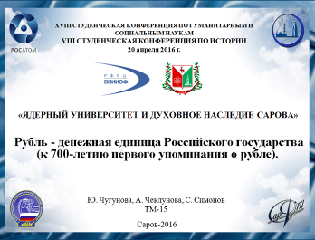

Добрый день!
Мы представляем вашему вниманию доклад на тему «Рубль - денежная единица Российского государства»


Слайд 2.

Всю историю Российского государства от древности до наших дней можно проследить в истории небольшого кусочка металла.

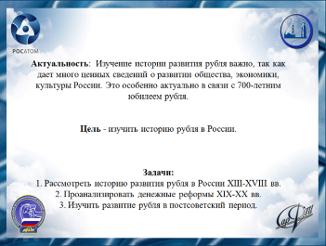
Слайд 3.

Изучение истории развития денег важно, так как дает много ценных сведений о развитии общества, экономики, культуры России. В данной работе мы проследим за историей развития рубля, рассмотрим основные денежные реформы России.

Слайд 4.
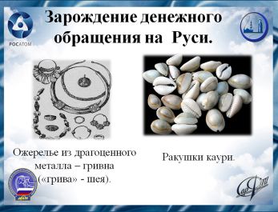

Одной из наиболее распространенной формой денег в Древней Руси было ожерелье из драгоценного металла - гривна. Украшения всегда были ходовым товаром. За гривну давали кусок серебра весом 49,25 грамм.
Раковины каури также служили денежными средствами в Древней Руси. Их завезли заморские купцы, торговавшие с Новгородом и Псковом. А потом уже сами новгородцы распространили каури по всей русской земле вплоть до Сибири.

Слайд 5.
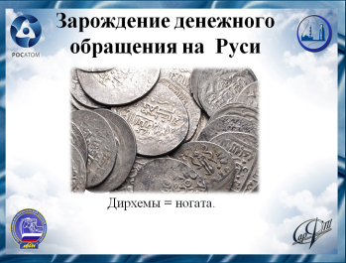

По русским землям проходили важные международные торговые пути. Каждый торговец приезжал со своей монетой. Поэтому Русь вполне могла обходиться иностранной монетой: здесь её прекрасно знали, умели определять соотношения между деньгами различных государств. Один из таких монет, дирхем, чеканился в арабском Халифате. На Руси его стали называть ногатой. В конце X в. в арабском Халифате сокращается чеканка дирхемов, и приток их в Киевскую Русь прекращается.

Слайд 6.
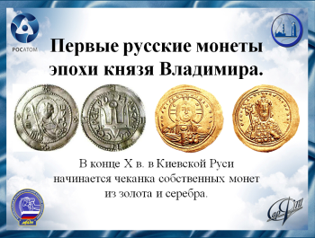

В конце X в. в Киевской Руси началась чеканка собственных монет из золота
и серебра. Первые русские монеты так и назывались златниками и сребрениками. На монетах изображался великий князь киевский и своеобразный государственный герб в форме трезубца – так называемый знак Рюриковичей. После начала феодальной раздробленности и нападения монголо-татар, прекратилась чеканка единой для всей страны монеты. Так как на Руси не стало монет, их заменили куски серебра. Это время называют безмонетным периодом.

Слайд 7.
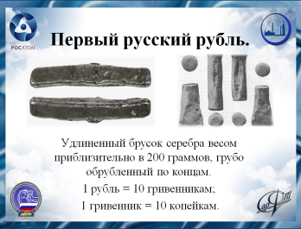

Вот так выглядел первый русский рубль. Впервые рубль упоминается в летописи, датируемой 1316 годом. В то время рубль равнялся 10 гривнам. Отсюда и пошла русская десятичная монетная система. Из рубля делали мелкие монеты - деньги. Для этого рублевую гривенку вытягивали в проволоку, рубили на мелкие куски, каждый из них расплющивали и чеканили монету. Поэтому в этимологическом отношении слово «рубль» несомненно связано с глаголом «рубить» и является производным от этого глагола.

Слайд 8.
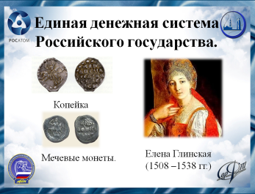

В 1534 году в правление Елены Глинской, матери Ивана Грозного, была создана единая для всего государства денежная система. Были установлены строгие правила чеканки монет, созданы образцы. На деньге мелкого веса, сделанной из серебра, изображался всадник с мечом. Эти монеты получили название мечевых. На деньгах крупного веса, тоже серебряных, изображался всадник с копьем в руках. Они назывались копейными деньгами. Это и были наши первые копейки.

Слайд 8.


Первый символ рубля появился в XVII веке и использовался вплоть до середины XIX века, его писали над суммой или рядом с ней, к которой он относился. Символ представлял собой пересечение букв Р и У, причём Р была повёрнута на 90° против часовой стрелки.

Слайд 9.
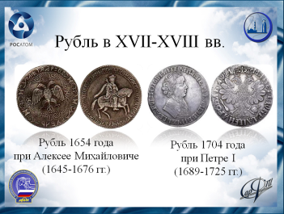

В 1654 году в ходе денежной реформы царя Алексея Михайловича Романова были впервые выпущены российские монеты, на которых было слово «Рубль», а также изображение двуглавого орла.
В марте 1704 года по указу Петра I впервые в России начали делать серебряные рублевые монеты.

Слайд 10.
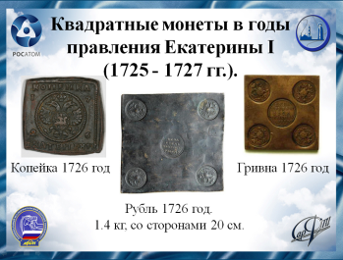

Серебро во много раз дороже меди. Чтобы медная монета была такой же ценности, как серебряная, ее нужно сделать очень большой и тяжелой. Так как в России серебра недоставало, то Екатерина I и задумала делать именно такие медные деньги. Рассчитали, что рублевая монета должна иметь вес 1,4 килограмма. Повинуясь царскому приказу, монетчики сделали медный рубль. Это большая четырехугольная плита, шириной и длинной 20 сантиметров. В каждом углу ее вытиснен круг с изображением Государственного герба, а посредине надпись: "Цена рубль. 1726. Екатеринбург". Также выпускались квадратные полтина, полуполтина, гривна, копейка.

Слайд 11.
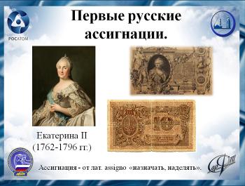

В 1769 году Екатерина II выпустила бумажные деньги, которые назывались ассигнациями достоинством в 25, 50, 75 и 100 рублей. Они свободно обменивались на медные деньги. «Ассигнация» происходит от лат. assigno «назначать, наделять».

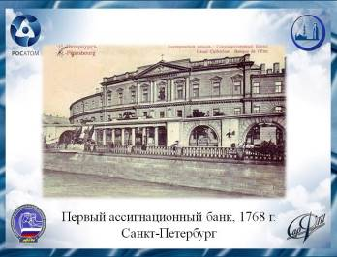
Слайд 12.

Для этой цели в 1768 году в Москве и Санкт-Петербурге учредили два банка. Ассигнации Екатерины II были первыми русскими бумажными деньгами.
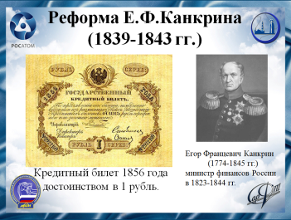
Слайд 13.

Курс ассигнаций к звонкой монете постоянно падал и к 1839 году составил 3,5 бумажного рубля за один серебряный. Ассигнации, трижды изменившись по внешнему виду, просуществовали до 1843 года, когда в ходе реформы Е.Ф. Канкрина были заменены на кредитные билеты. Вместо 596 млн. рублей ассигнациями их владельцам выдано было 170 млн. руб. кредитными билетами или серебром.

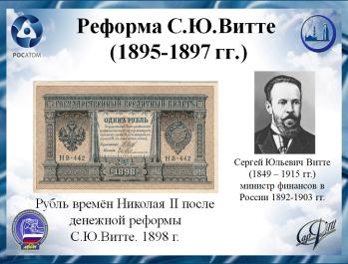
Слайд 14.

Перед началом турецкой воины 1877 года разрешено было государственному казначейству покрывать чрезвычайные расходы военного времени. Таким образом, в оборот было введено 467,8 млн. руб. Следствием этого стало сильное падение курса бумажного рубля. Временно выпущенные билеты было решено, указом, изъять из обращения постепенно, в течение 8 лет, начиная с 1881 г., по 50 млн. руб. в год. Для дальнейшего развития российской валюты потребовалась реформа. Ее выдвинул министр С.Ю. Витте. Для обращения запускался бумажный рубль, подкрепленный золотыми монетами при курсе один к одному. Так что количество отпечатанных рублей не должно было превысить количество самого золота, имеющегося в запасах.

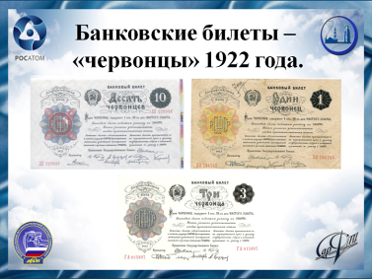
Слайд 15.

Дальнейшая история России полностью видоизменила денежную систему. Война с Японией 1904-1905 годов, революция 1905-1907 годов и Первая мировая война, вспыхнувшая в 1914 году, привели к краху золотого монометаллизма. Бумажные деньги больше не менялись на золото. Массовые выпуски денежных (бумажных) суррогатов, которые стали целиком обслуживать рынки империи, повлекли рост инфляции. В 1922 году советское правительство выпустило особые банковские билеты - "червонцы". Они исчислялись не в рублях, а в другой денежной единице - червонце. Один червонец приравнивался к десяти дореволюционным золотым рублям. Это была устойчивая валюта, обеспеченная золотом и другими государственными ценностями. Червонец уверенно и быстро делал свое дело - укреплял денежную систему. В ходе послевоенной денежной реформы 1947 года червонцы были обменены на новые деньги и введено единое исчисление в рублях.

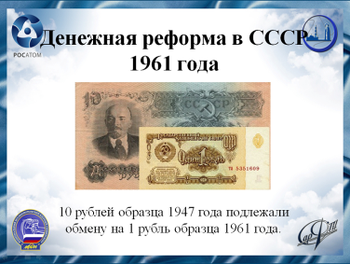
Слайд 16.

Еще больше выиграла покупательная сила рубля после денежной реформы 1961 года. С 1 января 1961 года правительство решило в 10 раз повысить масштаб цен. Таким образом, то, что стоило 1000 рублей, стоит теперь 100 рублей, вместо 250 рублей платят 25 рублей и т. д. Одновременно выпустили новые деньги и заменили ими старые по соотношению на 1 рубль новый 10 рублей старых.

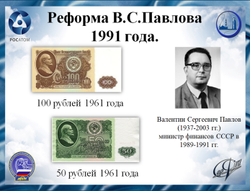
Слайд 17.

22 января 1991 г. началась последняя денежная реформа в истории СССР, получившая в народе название “павловской” в честь ее создателя, министра финансов СССР Валентина Сергеевича Павлова.
22 января президент Михаил Сергеевич Горбачев подписал указ об изъятии из обращения 50- и 100-рублевых купюр образца 1961 года и обмене их на более мелкие банкноты или купюры нового образца. При этом обмен наличности в сумме до 1 тысячи рублей осуществлялся только в течение трех дней — со среды по пятницу 23-25 января. До конца марта можно было поменять деньги уже в специальных комиссиях, которые рассматривали каждый не уложенный в отведенные сроки случай в отдельности. Одновременно необходимо было доказать, откуда у человека взялась сумма свыше 1 тысячи рублей. При средней заработной плате – 200 рублей в месяц.

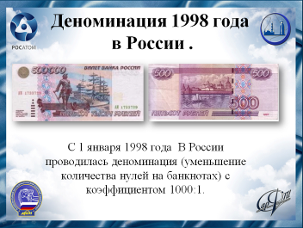
Слайд 18.

После распада СССР некоторое время в ходу оставались старые советские рубли. Однако разразившаяся гиперинфляция и кризис остро поставили вопрос об осуществлении новой кардинальной денежной реформе. С 1 января 1998 года проводилась деноминация с целью упрощения расчетов и укрепления позиций рубля. Деноминация помогала властям контролировать инфляцию. На время обмена валюты не разрешалось округлять стоимость товаров и услуг в большую сторону и беспричинно повышать цены. Для контроля за инфляцией даже был создан специальный комитет. Деноминация была проведена с коэффициентом 1000:1, то есть одному новому рублю соответствовали 1000 старых (образца 1993 и 1995 гг.). Учитывая негативный опыт по трёхдневному обмену 50 и 100-рублевых купюр в СССР в 1991 году, обмен старых купюр был возможен до 2002 года. Президент России В. В. Путин продлил его ещё на год

Слайд 19.
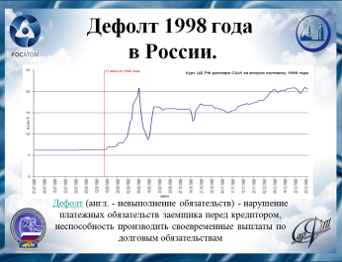
Внешние долги СССР в размере 96,6 млрд долларов легли на плечи России как правопреемника страны Советов. Поэтому 17 августа 1998 года из-за тяжёлой экономической ситуации, российские власти объявили технический дефолт. Тогда в течение всего нескольких месяцев курс рубля к доллару обвалился в три раза. Это привело к всплеску инфляции, банкротству многих предприятий малого и среднего бизнеса и ряда банков, включая крупнейшие, потере вкладов граждан, снижению жизненного уровня широких слоев населения. За дефолт заплатило население.

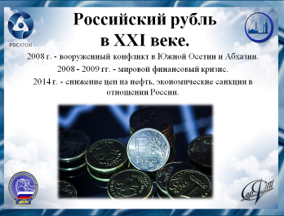
Слайд 20.

Ослабление рубля продолжилось на протяжении четырех лет после дефолта. В 2002 году Центробанком РФ доллар был оценен в 31,86 рубля. Затем курс начал снижаться и оставался стабильным до 2008 г.
В 2008 году, после начала 8 августа боевых действий между российскими и грузинскими войсками в Южной Осетии и Абхазии, рубль также упал по отношению к иностранным валютам, однако его падение было не слишком значительным. В 2009 году курс рубля также неоднократно падал в связи с мировым финансовым кризисом.
В 2014 году резкое ослабление российского рубля по отношению к иностранным валютам, вызванное стремительным снижением мировых цен на нефть, а также введением экономических санкций в отношении России.

Слайд 21.
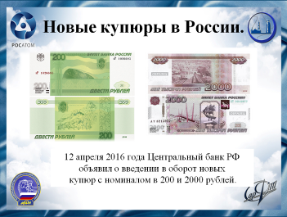
Центральный Банк России объявил о том, что в скором времени могут появиться две новые купюры. Банкноты номиналом в 200 и 2000 рублей станут выпускать уже в 2017 году.
По словам главы Банка России Эльвиры Набиуллиной, появление новых купюр сможет значительно упростить расчёты граждан России.

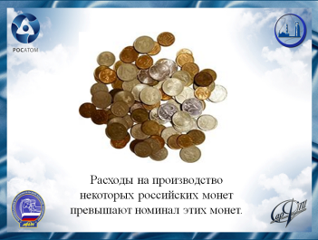
Слайд 22.

Расходы на производство всех российских монет до 5 рублей включительно превышают номинал этих монет. Например, стоимость чеканки 5-копеечной монеты составляет 71 копейку.

Слайд 23.
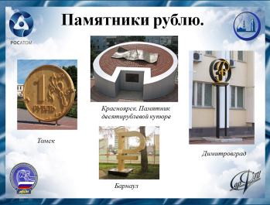
Существуют памятники российскому рублю, они установлены в Томске, Димитровграде, Барнауле.
После объявления о том, что Центральный банк Российской Федерации намерен прекратить выпуск бумажных купюр достоинством 10 рублей, на которых изображены достопримечательности Красноярска, родилась идея установки памятника этой купюре в Красноярске.

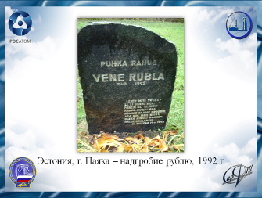
Слайд 24.

Эстонцы пошли ещё дальше, и установили рублю надгробие в память об окончании обращения рубля в Эстонии в 1992 году и введении собственной валюты - кроны.

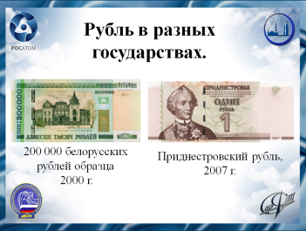
Слайд 23.

Некоторые из бывших союзных республик оставили в денежном обращении рубли, но уже свои, национальные. Так, рубль появился в 1992 году в Беларуси, в 1993 году — в Приднестровье, в 1994 году – в Таджикистане. В настоящее время рубль является официальной денежной единицей следующих стран и территорий: Российская Федерация, Республика Беларусь, Республика Абхазия и Республика Южная Осетия.

Слайд 24.
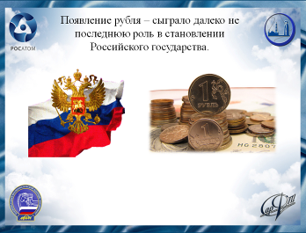
Появление российской денежной единицы – рубля – сыграло далеко не последнюю роль в становлении самого государства. Рубль вместе с нашей страной и народом переживал периоды взлета и падений. Современный российский рубль имеет плавающий курс, так как пережил несколько потрясений от разных кризисов и дефолтов. Российский рубль имеет свою историю возникновения и развития, приведшего его к тому виду, которым мы пользуемся сегодня. С течением времени рубль неоднократно видоизменялся и, конечно же, получил свои степени защиты от подделок. К сожалению, российский рубль не имеет той ценности, что была у него в начале ХХ века. Но, тем не менее, рубли остаются деньгами, условной единицей взаиморасчета внутри страны.

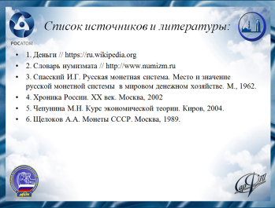
Слайд 25.

Наш доклад основывается на данных источниках и литературе.

Слайд 26.



Благодарим за внимание!

